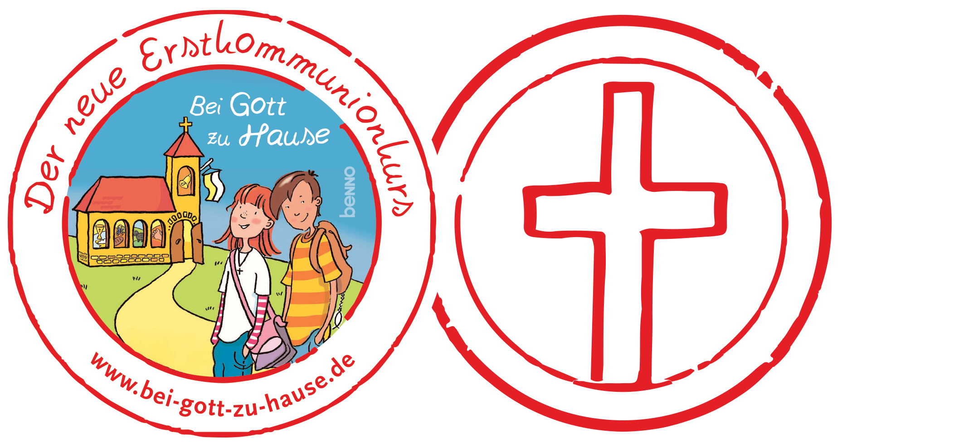
Liebe Eltern,

viele Christen tragen um den Hals eine Kette mit dem Symbol des Kreuzes. Aber warum eigentlich? Ist es nicht das Zeichen eines Verlierers? Eines Menschen, der gescheitert ist und am Ende wie ein Verbrecher am Kreuz sterben musste?
Wir Christen glauben nicht an das Kreuz, sondern an den, der am Kreuz gesiegt hat. Das Kreuz ist für uns ein Zeichen des Sieges über Sünde und Tod. Jesus Christus hat es durch sein Leiden und Sterben für uns dazu gemacht. Er konnte das nur in dem großen Vertrauen auf seinen Vater auf sich nehmen. Gestärkt von der Liebe des Vaters hat er sich für uns und unsere Welt geopfert. Damit macht er auch uns Mut, im Leben und Sterben darauf zu vertrauen, dass wir in Gottes Hand geborgen sind.
Haben Sie ein Kreuz zu Hause? Dann nehmen Sie es in der nächsten Zeit doch einmal gemeinsam mit Ihrem Kind genauer in den Blick. Sie können mit einem kleinen Tisch, einer schönen Tischdecke, einer Kerze und vielleicht einer Blumenvase mit frischen Blumen eine geschmückte Gebetsecke um das Kreuz herum herrichten.
Wir wünschen viel Freude dabei.

Es grüßen Sie herzlich

